Làm quen với Linux - môi trường CLI (giao diện dòng lệnh)
Câu 1:
Q: Thực hiện các lệnh sau đây (lưu ý các dấu cách có/không có):
- $ ls
- $ ls -a
- $ ls -l $HOME
- $ pwd
- $ uname
- $ uname -a
- $ lsb_release -a
- $ cat /etc/release
- $ date
- $ date +’%d/%m/%y’
- $ date +’%A, %B $d, $Y’
- Id
- Who
- history
- history 10
A:
- ls: Liệt kê ra các thư mục trong đường dẫn hiện hành (mặc định là thư mục chủ)
- ls -a: Liệt kê các thự mục, kể cả thư mục ẩn (bắt đầu bằng dấu “.”)
- ls -l $HOME: Liệt kê các thư mục với đầy đủ thông tin (kích thước, người tạo ra, quyền người dùng
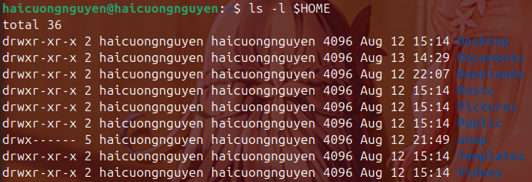
- pwd: hiện đường dẫn thư mục hiện hành
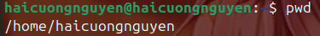
- uname: in ra thông tin của hệ điều hành đang dùng
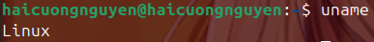
- uname -a: hiển thị toàn bộ thông tin hệ thống (tên kername, tên host, phiên bản kernel…)
- lsb_release _a: in ra thông tin mô-đun LSB
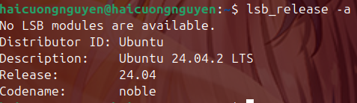
- cat /etc/*release: In ra các thông tin từ các file văn bản có đuôi là “release”
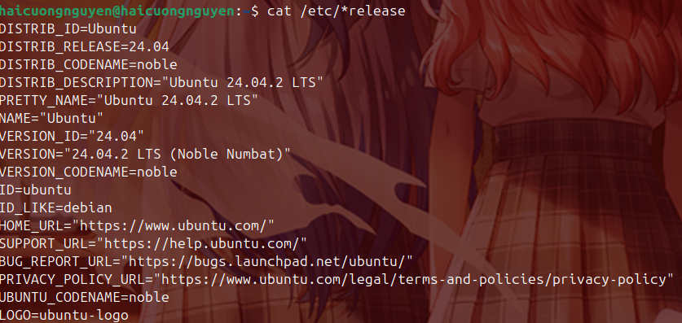
- date: in ra thứ ngày tháng, năm, giờ (thời điểm in), múi giờ
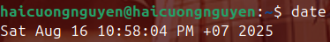
- date + ‘%d/%m/%y’: in ra ngày tháng năm co định dạng ngày-tháng-năm (hai số cuối)
- date + ‘%A, %B %d, %Y’: in ra ngày tháng năm có định dạng như hình dưới, với năm là bốn số
- id: in ra id người dùng và id nhóm
- who: in ra những môi trường đang chạy hiện hành
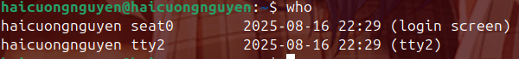
- history: hiện ra toàn bộ dòng code đã gõ trước đó (tính từ lúc bắt đầu sử dụng lần đầu)
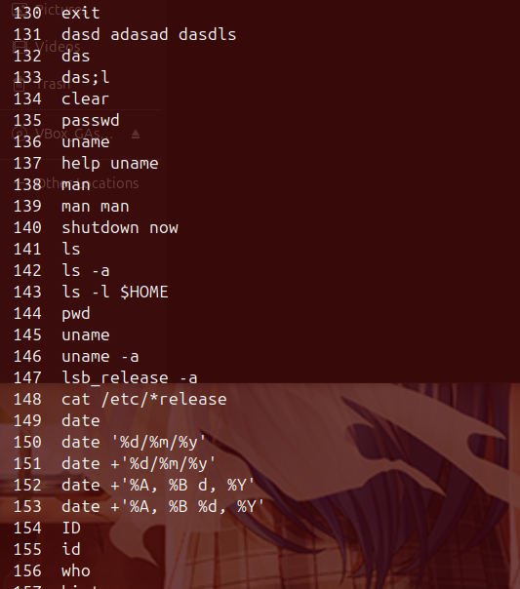
- history 10: hiện ra 10 dòng lệnh gần nhất đã gõ trước đó
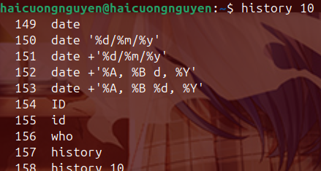

Câu 2:
Q: Thao tác với hệ thống tập tin trên Ubuntu (không dùng root hay Guest):
  - Chuyển đến thư mục gốc /
  - Xem thông tin về các thư mục trực thuộc dạng cơ bản, dạng danh sách đầy đủ; ghi lại chức năng của một số thư mục quan trọng.
  - Tạo thư mục mới, tên là testinroot
  - Chuyển đến thư mục /home
  - Tạo thư mục mới, tên là testinhome
  - Chuyển đến thư mục home của người sử dụng
  - Xem thông tin về tập tin và thư mục, dạng thông thường, dạng một cột, dạng đầy đủ thông tin
  - Tạo thư mục mới, tên là testinmyhome
  - Tạo thư mục baitapLinux trong testinmyhome
  - Tạo 4 thư mục Lab1, Lab2, Lab3, Lab4 trong baitapLinux
  - Copy thư mục baitapLinux ra thư mục chủ của em
  - Chuyển tên thư mục testinmyhome thành tên em (ví dụ: Nguyen Sinh Vien)
  - Xóa thư mục baitapLinux trong thư mục mang tên em.
  - (Thêm: các lệnh tạo thư mục em dùng mkdir ít nhất có thể).
A:
- cd /
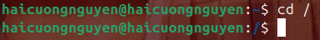
- Dạng cơ bản: ls
Dạng danh sách đầy đủ: ls – la (tính cả thư mục ẩn)
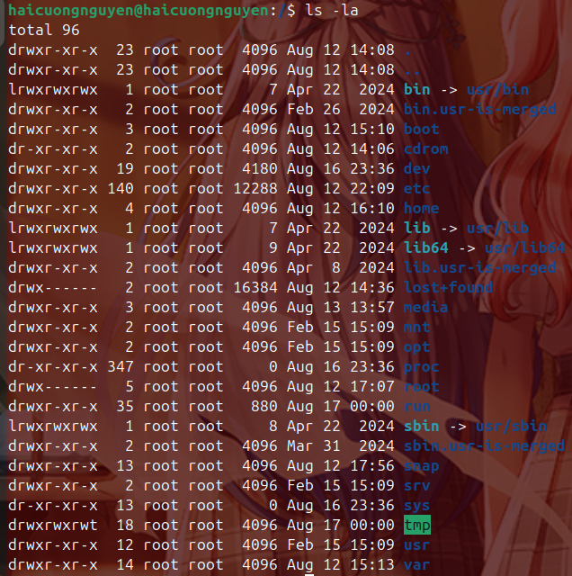
Các thư mục:
- mkdir testinroot
    - Không thể tạo vì không có quyền sudo hay root.
- cd /home/
- mkdir testinhome
    - Không thể tạo vì không có quyền sudo hay root.
- cd /home/{tên người dùng}
- Dạng thông thường: ls -R
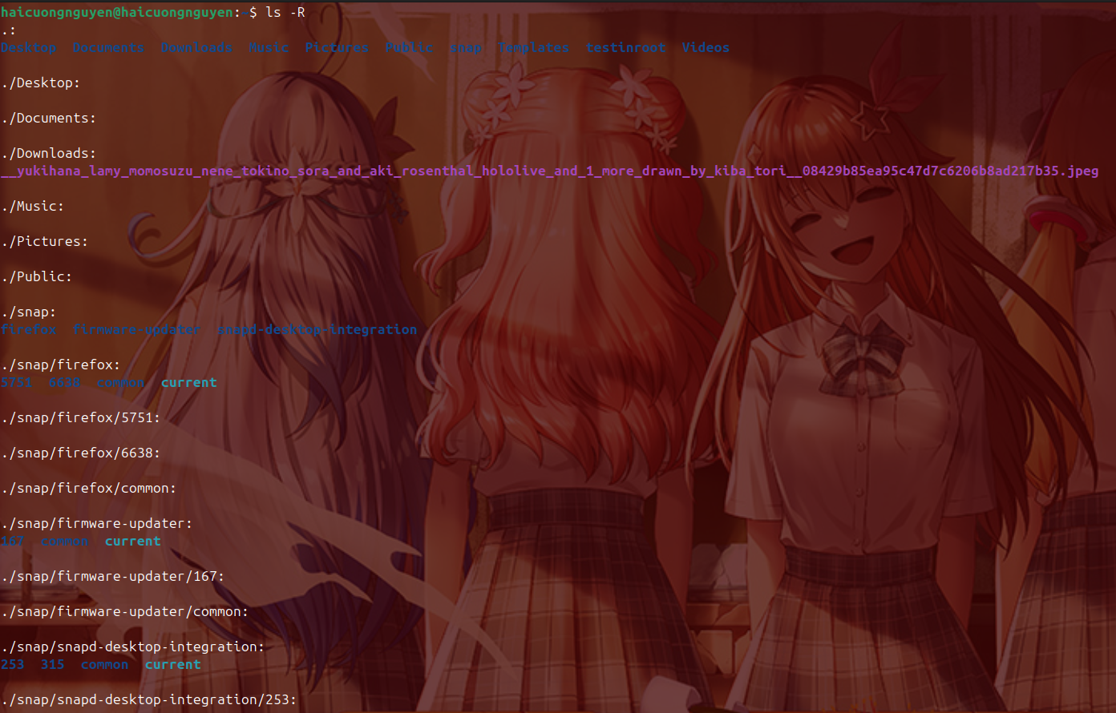
Dạng một cột: ls -R1
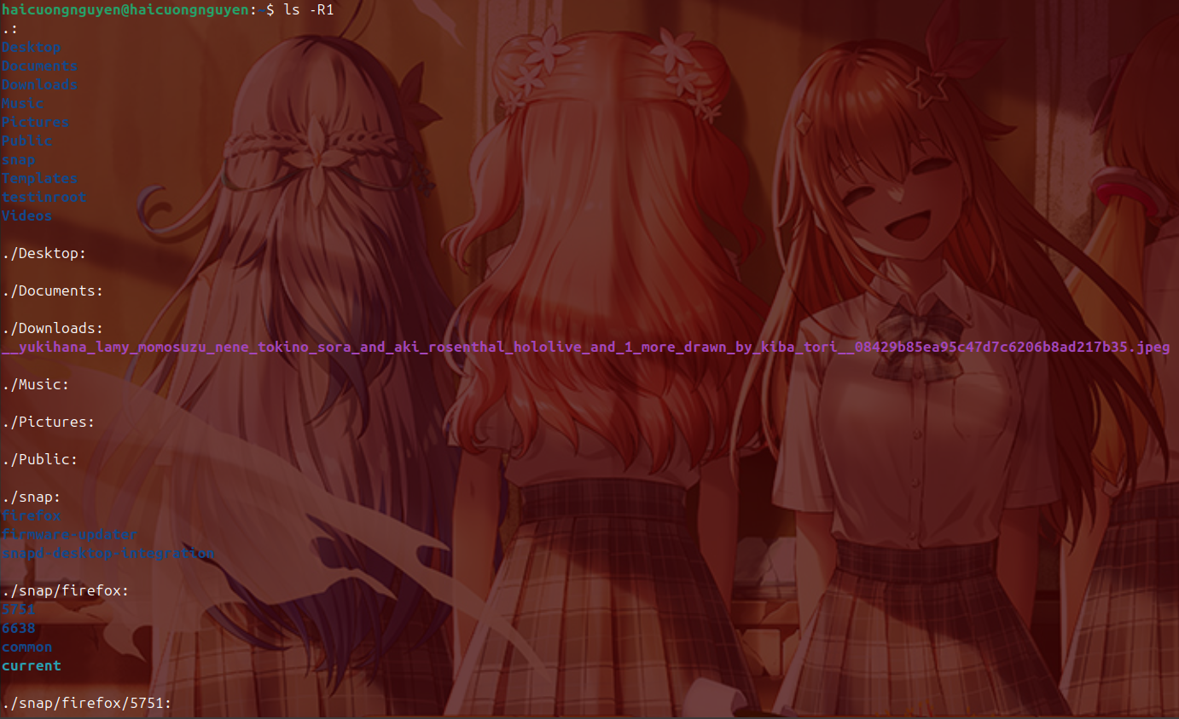
Dạng đầy đủ thông tin: ls -Rl
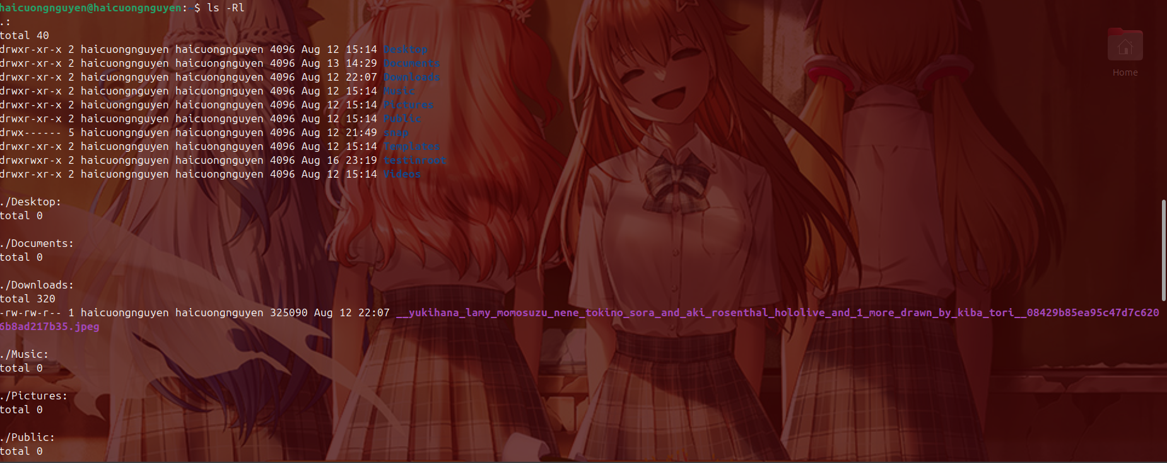
- mkdir testinmyhome
- cd testinmyhome; mkdir baitapLinux (hai câu lệnh có thể thực thi cùng lúc bằng dấu “;”)
- cd baitapLinux; for i in `seq 1 4`; do mkdir Lab$i; done
Hoặc đơn giản hơn: cd baitapLinux; mkdir Lab1 Lab2 Lab3 Lab4
- cp -r /home/{tên người dùng}/testinmyhome/baitapLinux/ ~/
- mv testinmyhome Nguyen_Hai_Cuong
- rm -rf Nguyen_Hai_Cuong/baitapLinux
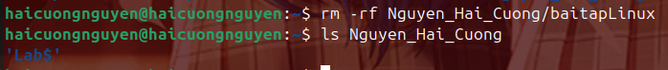
Câu 3:
Q: Xem thông tin file hosts trong thư mục /etc (thông tin về tên máy). Thử bằng các lệnh: cat, pico, more, less, vi.
A:
- Lệnh cat:
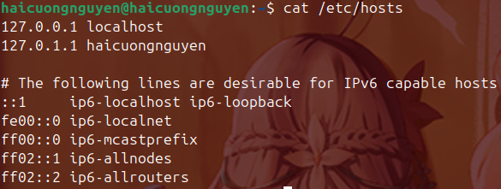
- Lệnh pico (xuất ra chương trình soạn thảo):
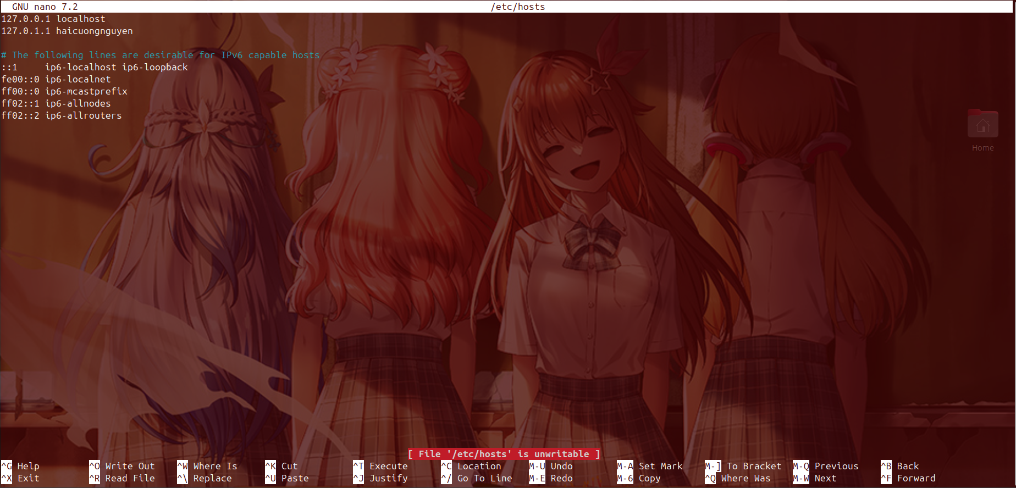
- Lệnh more: xuất toàn bộ văn bản
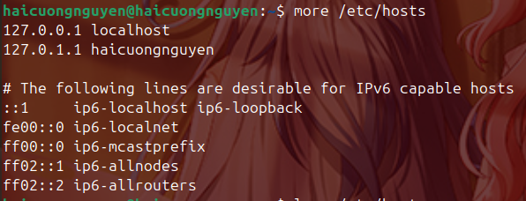
- Lệnh less: xuất một phần văn bản
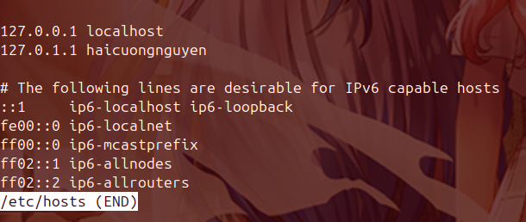
- Lệnh vi (tương tự như pico, nhưng nhiều tính năng hơn)
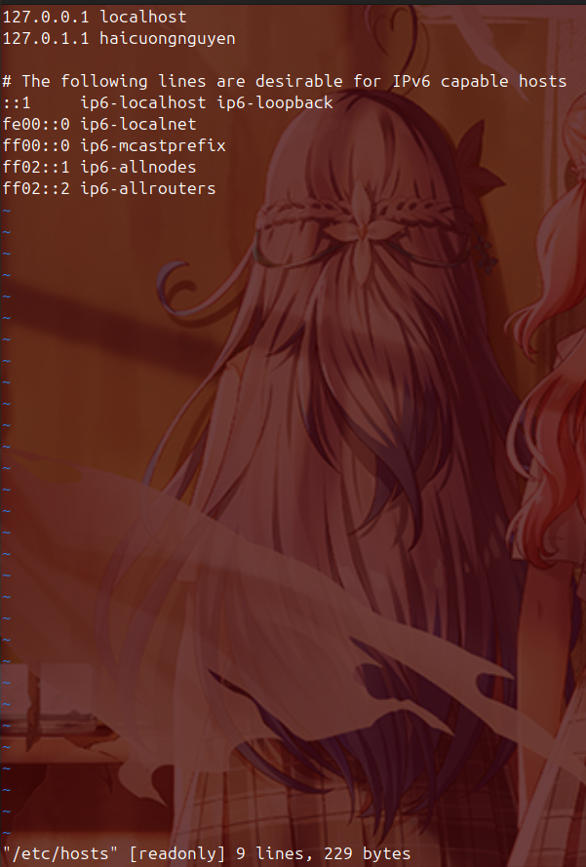
Câu 4:
Q: Xem thông tin file adduser.conf trong /etc trên từng trang màn hình bằng lệnh more hoặc lệnh less (thoát thì gõ q). Copy file này về thư mục Lab1 trong thư mục cá nhân.
A:
B1: Xuất thông tin từ file ra bằng cách gõ cat /etc/adduser.conf (gõ a, rồi Tab)
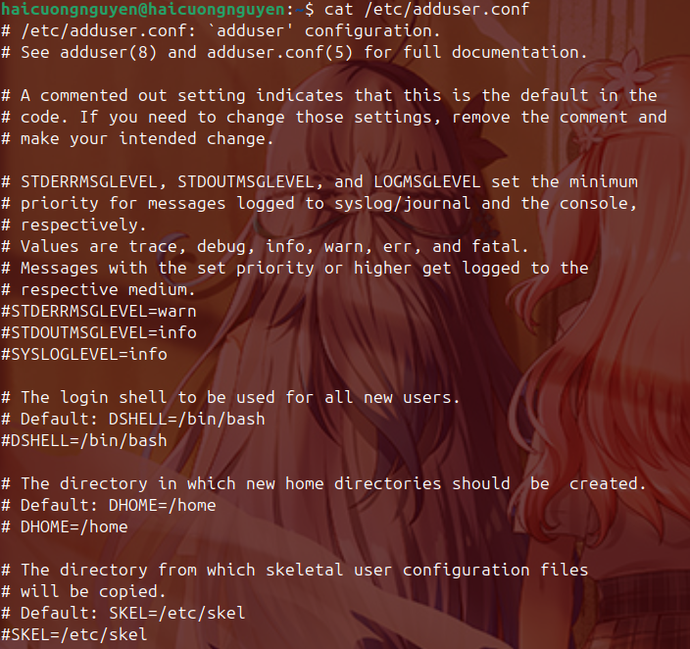
B2: cp /etc/adduser.conf /home/{tên người dùng}/baitapLinux/Lab1.
Có thể gõ lệnh cat dẫn tới tập văn bản đó hoặc ls để kiểm tra lại.
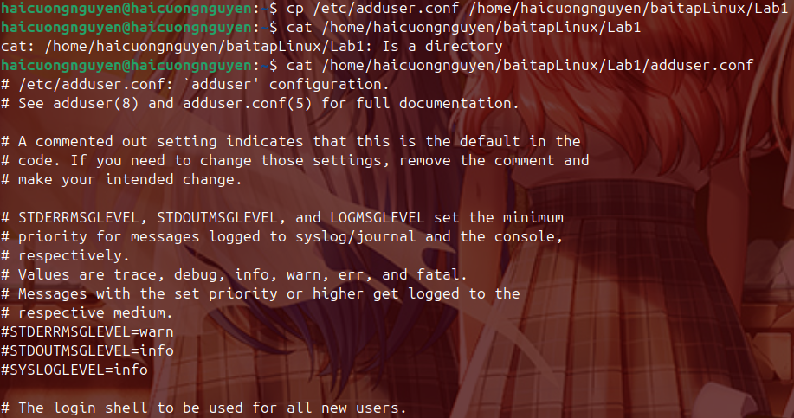
Câu 5:
Q: Thực hiện lệnh sau bằng cách gõ ít phím nhất có thể:
  - cat /etc/hosts
  - cat /etc/adduser.conf
  - cd /home/<sinhvien>/Downloads
  - basename /usr/share/doc/
A: Do không có cách nào để chứng minh có thể gõ ít phím nhất (cách dễ nhất để làm là ấn Tab cho các đường dẫn), nên chỉ show kết quả:
- 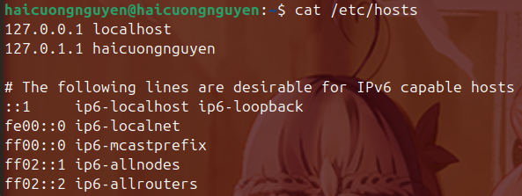
- 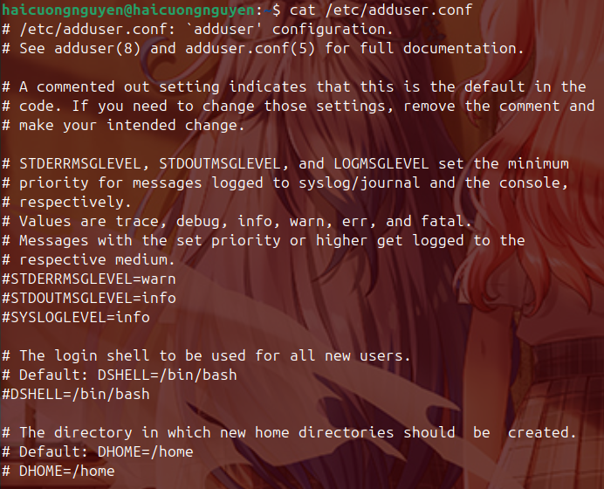

Câu 6:
Q: Tạo một file văn bản trong thư mục chủ của mình, với nội dung như sau, tên là cadao1:
  - Nhỏ còn thơ dại biết chi
Lớn thì đi học, học thì phải siêng
Theo đòi cũng thể bút nghiên
Thua em kém chị cũng nên hổ mình
  - Ctrl + D để kết thúc
A:
B1: Tạo file văn bản rỗng bằng lệch touch:
B2: Dùng lệnh pico để mở file và viết nội dung bài thơ (do không cài UniKey nên viết không dấu)
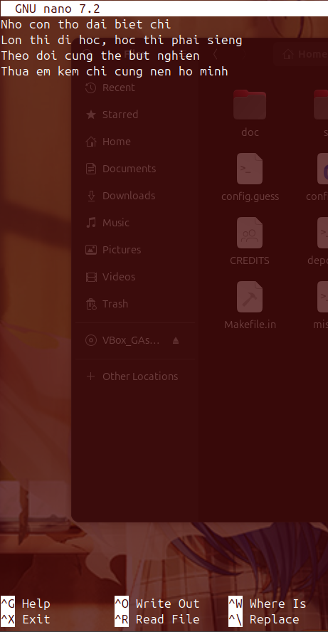
B3: Dùng lệnh cat để xuất bài thơ ra
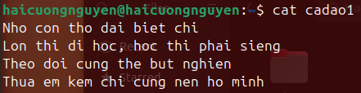
Câu 7:
Q: Tạo một file văn bản trong thư mục chủ của mình, với nội dung như sau, tên là cadao2:
  - Con ong làm mật yêu hoa
Con cá bơi yêu nước, con chim ca yêu trời
Ctrl + D để kết thúc
- Xem thông tin về phân quyền của file vừa tạo.
- Nối 2 file trên thành một file cadao. Bỏ quyền đọc ghi của nhóm và người dùng khác.
A:
a. Ba bước đầu (cho câu a) làm tương tự như câu 6.
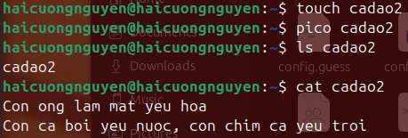
b.
c. Nối hai bài thơ bằng lệnh cat và “>”
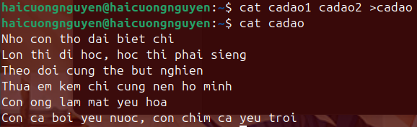
Sau đó, dùng lệnh chmod để thay đổi quyền
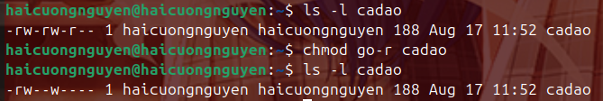
Câu 8:
Q: Dùng quyền sudo để tạo một thư mục sharedFolder trong /home, tạo file abc nội dung bất kỳ trong thư mục đó. Xem thông tin phân quyền của thư mục sharedFolder và của file abc; lưu ý chủ sở hữu và nhóm sở hữu của chúng.
  - Bỏ quyền r đối với người dùng khác trên thư mục sharedFolder. Em xem có thực hiện được lệnh ls trên thư mục đó nữa không?
  - Bỏ quyền x đối với người dùng khác trên thư mục sharedFolder. Em xem có thực hiện được lệnh cd trên thư mục đó nữa không?
  - Thêm quyền w đối với người dùng khác trên thư mục sharedFolder. Em có thể thêm file mới trên thư mục đó không? Thêm bằng cách nào?
  - Thêm lại quyền x đối với sharedFolder. Em xem có thể thêm file mới trên thư mục đó không?
  - Em có thể xem nội dung thư mục sharedFolder bằng lệnh ls hay không? Muốn xem thì phải thêm lệnh gì?
A:
Tao thư mục và tạo file:
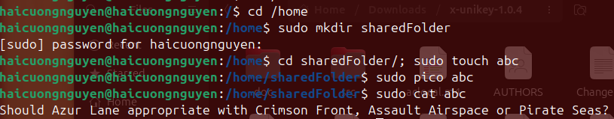a.
Bỏ quyền read với người dùng khác:
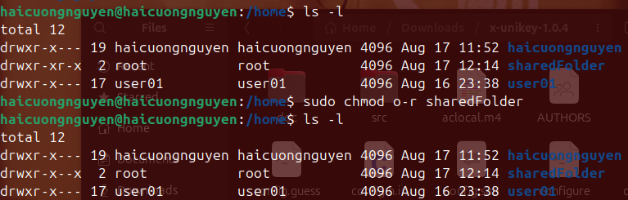
Kết quả: không thể thực thi lệnh do không được cấp quyền.
b. Tương tự như trên.
Bỏ quyền thực thi của thư mục cho người khác
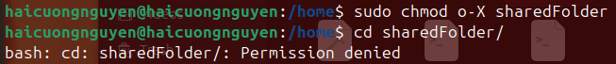
Kết quả: không thể thực thi lệnh do không được cấp quyền.
c.
Thêm quyền viết cho người khác
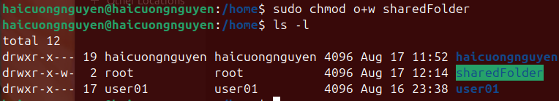
Kết quả: không thể thực thi lệnh do không được cấp quyền. Kể cả có thêm quyền w cho nhóm, ta cũng không thể thực thi lệnh được do không có lệnh thực thi (x).

d.
Thêm quyền x:
Sau khi đã thêm quyền thực thi, ta mới có thể thêm file mới trên thư mục đó.
e.
Không thể xem được. Để có thể xem nội dung bên trong, ta phải cấp quyền đọc (r) cho người dùng khác.
